ИНСТРУКЦИЯ ДЛЯ ОБРАЗОВАТЕЛЬНОГО УЧРЕЖДЕНИЯ ПО ВЫГРУЗКЕ ИНФОРМАЦИИ ИЗ ПРОГРАММЫ «1С:ХРОНОГРАФ ШКОЛА» В ЕДИНУЮ ОБРАЗОВАТЕЛЬНУЮ СЕТЬ «ДНЕВНИК.РУ»

Требования для реализации экспорта информации из базы данных образовательного учреждения, сформированной в программе «1С:ХроноГраф Школа», в ЕОС «Дневник.ру»:
- на компьютере, на котором установлена программа «1С:ХроноГраф Школа» должен быть установлен пакет Microsoft Office;
- программа «1С:ХроноГраф Школа» должна быть версии 3.0, релиз 407;
- ОУ должно быть зарегистрировано на сайте www.dnevnik.ru. Если Ваше ОУ намерено вести электронный журнал в ЕОС «Дневник.ру», но еще не зарегистрировано в данной системе, воспользуйтесь инструкцией, расположенной по ссылке. Регистрация необходима для получения GUID-номера, с помощью которого осуществляется процедура экспорта.

- СОЗДАНИЕ ОТЧЕТНЫХ ПЕРИОДОВ В ЭЛЕКТРОННОМ ЖУРНАЛЕ

- Зайдите на сайт www.dnevnik.ru под логином и паролем вашего учреждения.
- В окне Вход в дневник введите логин и пароль, которые вы создали при регистрации в системе «Дневник.ру» и нажмите кнопку Войти (Рисунок 1).

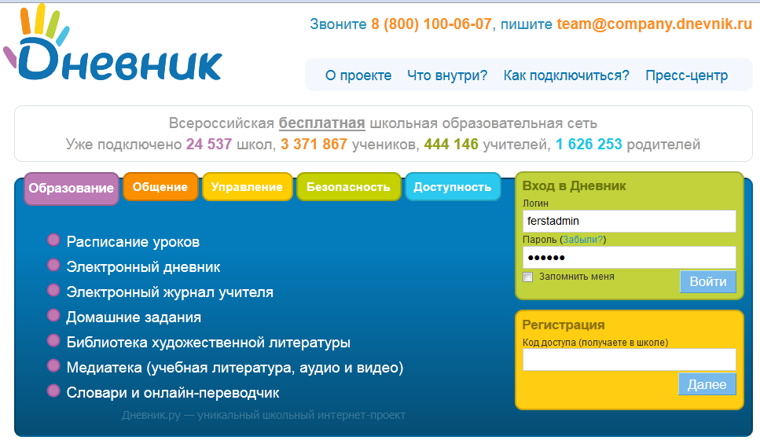
Рисунок 1

- В строке главного меню выберите Школа, затем в строке ниже выберите Моя школа и нажмите на иконку Гаечный ключ 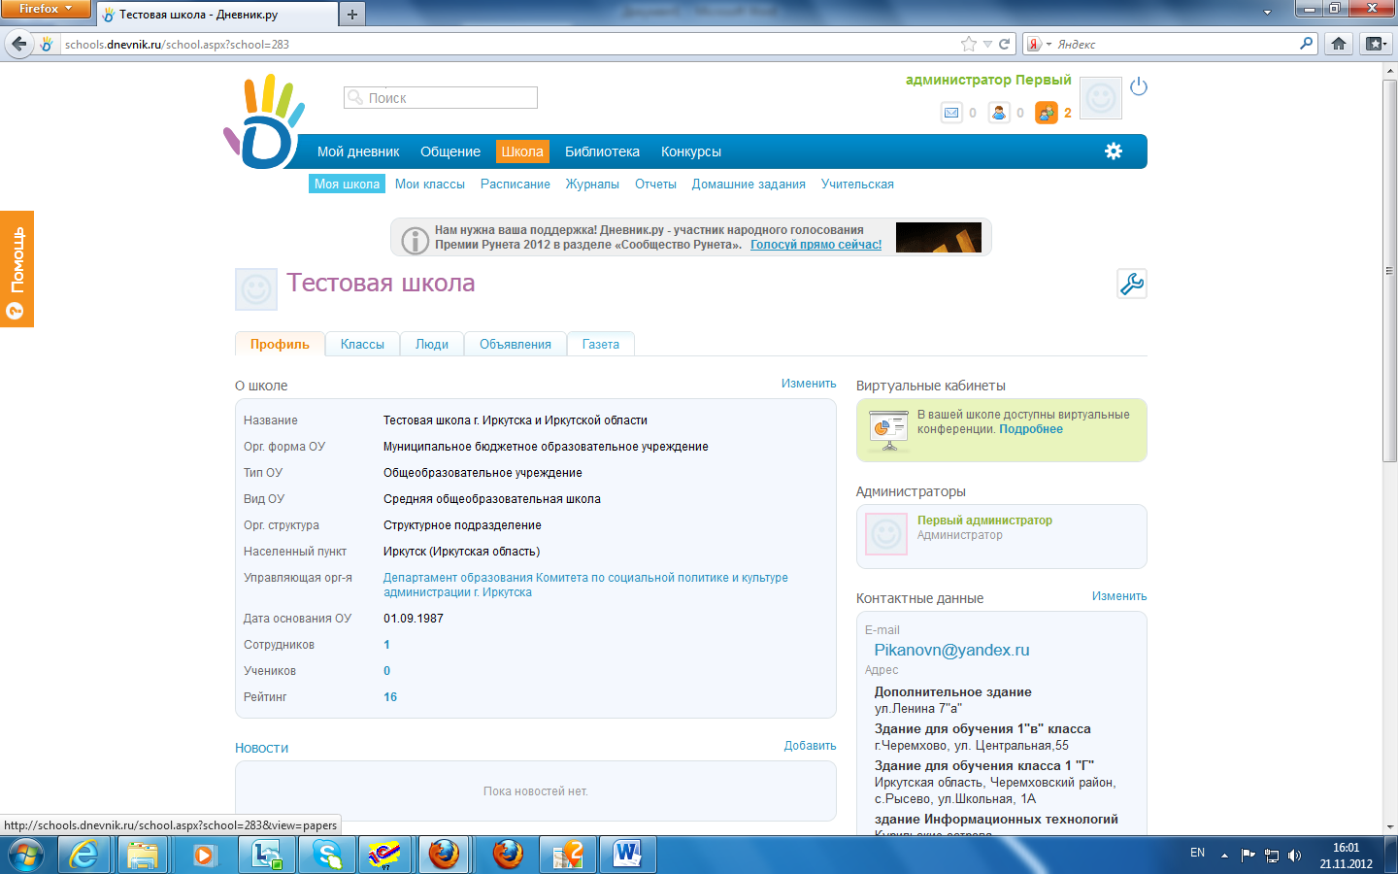 (Рисунок 2).

Рисунок 2

- В блоке Расписание выберите пункт Отчетные периоды (Рисунок 3).

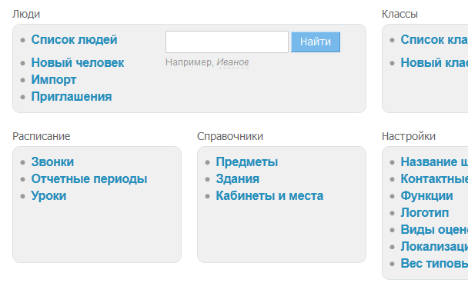
Рисунок 3

- Нажмите на кнопку Создать период (Рисунок 4).

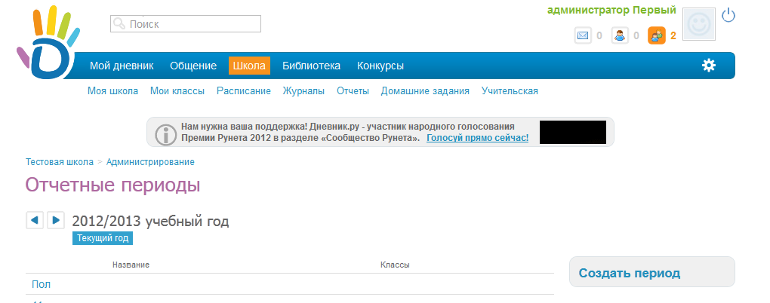
Рисунок 4

- Введите название нового отчетного периода, выберите тип и нажмите кнопку Далее (Рисунок 5).

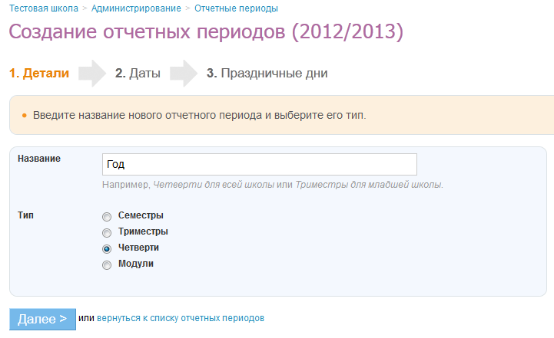
Рисунок 5

- Укажите даты начала и окончания отчетных периодов с помощью кнопки Календарь и нажмите Далее (Рисунок 6).
Примечание. Желательно, чтобы даты начала и окончания отчетных периодов, создаваемых в электронном журнале, совпадали с датами отчетных периодов в программе «1С:ХроноГраф Школа» !!!
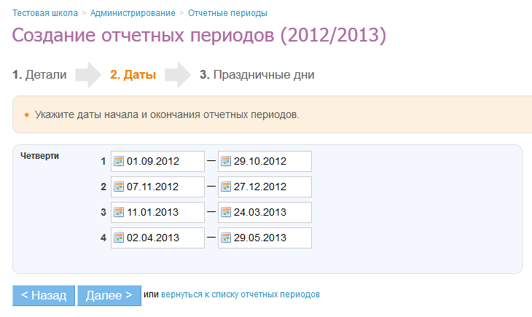
Рисунок 6

- Укажите праздничные дни согласно производственному календарю, для того, чтобы в эти дни не публиковались уроки в классном журнале (одним щелчком по дате). Если вы ошибочно указали день, щелкните по нему еще раз, чтобы снять отметку праздничного дня. После того, как вы убедитесь, что все праздничные дни проставлены правильно, нажмите кнопку Создать (Рисунок 7).

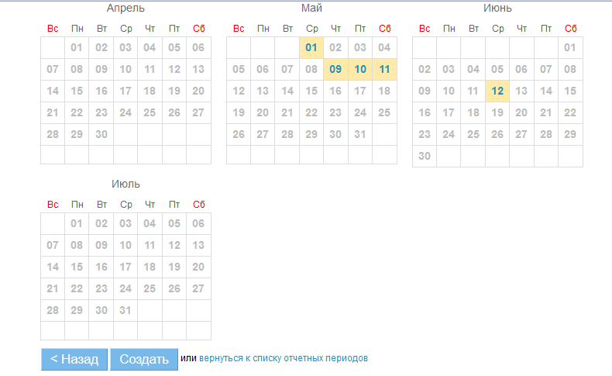
Рисунок 7

- Если вы заполнили все поля, то появится сообщение «Отчетные периоды успешно созданы». Далее есть возможность еще раз проверить данные об отчетных периодах и праздничных днях. Если информация введена неверно – исправьте и нажмите кнопку Сохранить, если все данные указаны правильно, вы можете продолжить работу (Рисунок 8).

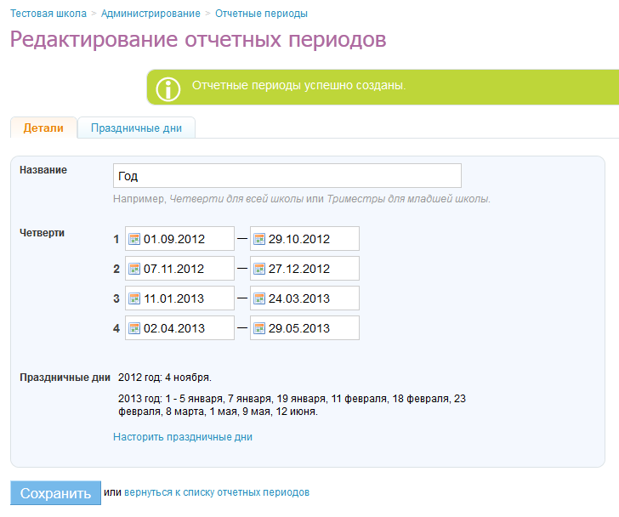
Рисунок 8

ВНИМАНИЕ! Даты периодов доступны для редактирования, если на эти периоды еще не созданы расписания уроков!

- Чтобы просмотреть или создать другие отчетные периоды, нажмите на ссылку Отчетные периоды (Рисунок 9).

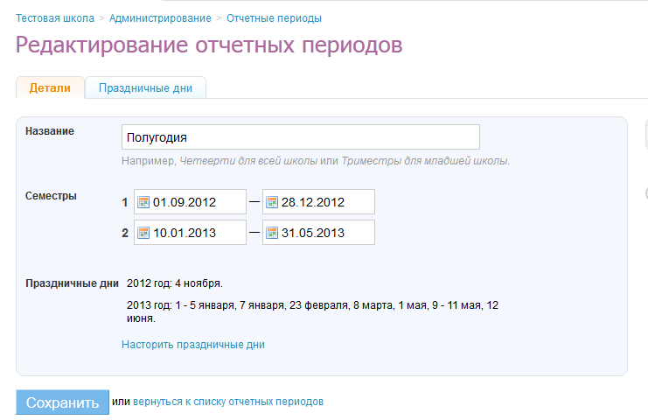
Рисунок 9
- ИМПОРТ ИНФОРМАЦИИ ИЗ
«1С:ХРОНОГРАФ ШКОЛА» В ЭЛЕКТРОННЫЙ ЖУРНАЛ

- Скачайте и распакуйте прикрепленный к письму архив Выгрузка Хронограф_Дневник.RU.rar (Рисунок 10)

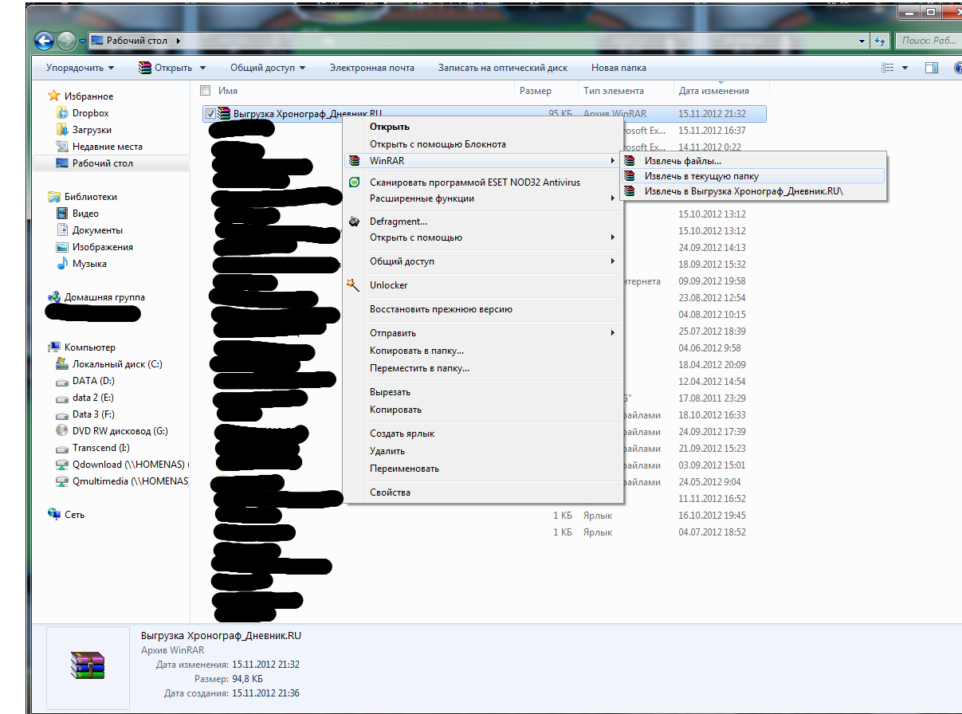
Рисунок 10

- Откройте программу 1С:ХроноГраф Школа 3.0, в разделе главного меню Файл выберите команду Открыть. В открывшемся окне укажите путь к распакованной папке ВыгрузкаДанных_Дневник_РУ, выберите в ней файл ВыгрузкаДанных_Дневник_РУ (в Excel).ert (Рисунок 11,12)

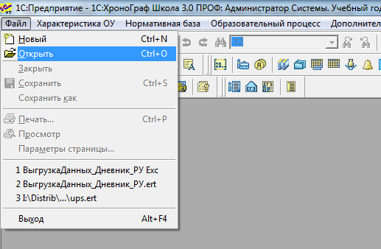
Рисунок 11
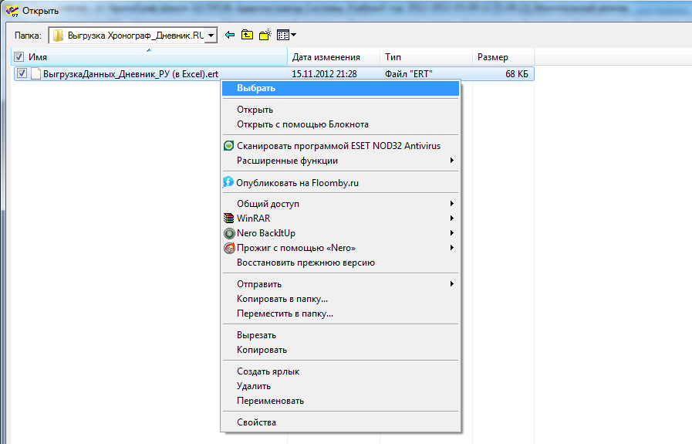
Рисунок 12

- В открывшейся форме обработки заполните поля:
- GUID учреждения, полученный от «Дневник.ру»;
- с помощью кнопки выберите каталог, в который будет выгружен файл экспорта из программы 1С:ХроноГраф Школа;
- выберите 2012-2013 учебный год.
Нажмите на кнопку «Выгрузить» (обозначена на рисунке13 цифрой 4).
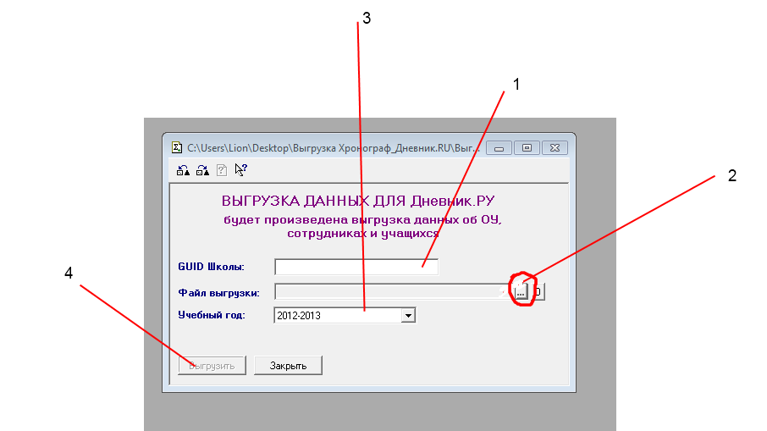
Рисунок 13

- По окончании выгрузки появится сообщение вида (Рисунок 14)
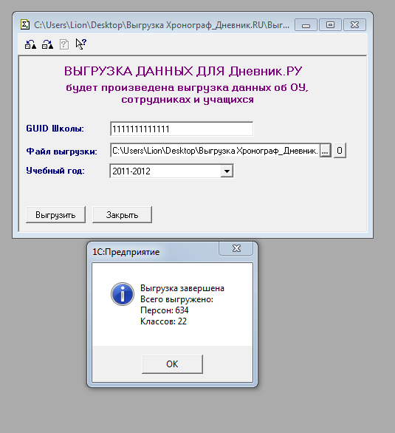
Рисунок 14

- Выгрузка успешно завершена. Файл выгрузки находится в указанном каталоге под именем GUID вашего учреждения (####.xls или ####.xlsx, в зависимости от установленной на компьютере версии MS Office, где вместо символов #### будет номер GUID ОУ).

- ИМПОРТ ДАННЫХ В ЕОС «ДНЕВНИК.РУ»
ВНИМАНИЕ! Если возникают сложности при импорте файла, выгруженного из программы «1С:ХроноГраф Школа», необходимо обратиться в поддержку «Дневник.ру»:
- Телефон: 8 (800) 100-06-07
- Эл. почта: team@company.dnevnik.ru (с пометкой «конвертер Хронограф»)

- Зайдите в электронный журнал под учетной записью своего образовательного учреждения
- Нажмите на элемент меню Школа. Выберите Гаечный ключ, расположенный в правом верхнем углу экрана (Рисунок 15);
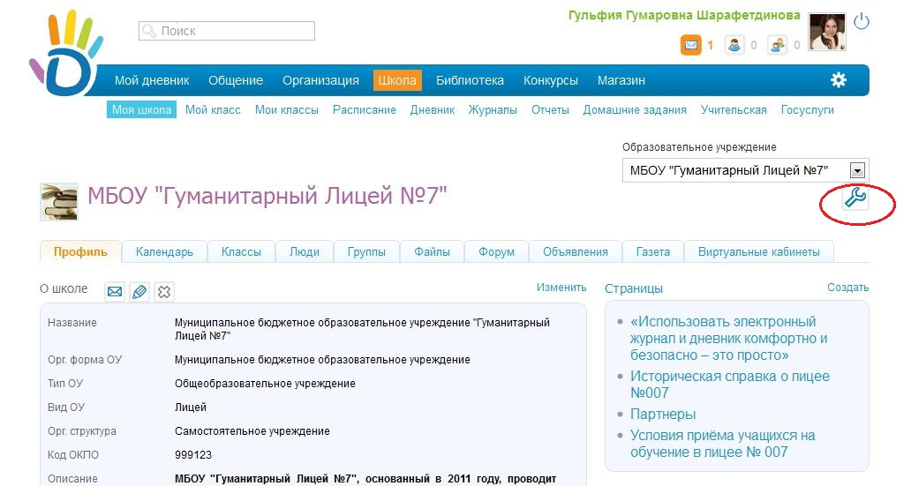
Рисунок 15

- Далее в блоке Экспорт необходимо нажать на кнопку Импорт из Excel (Рисунок 16);
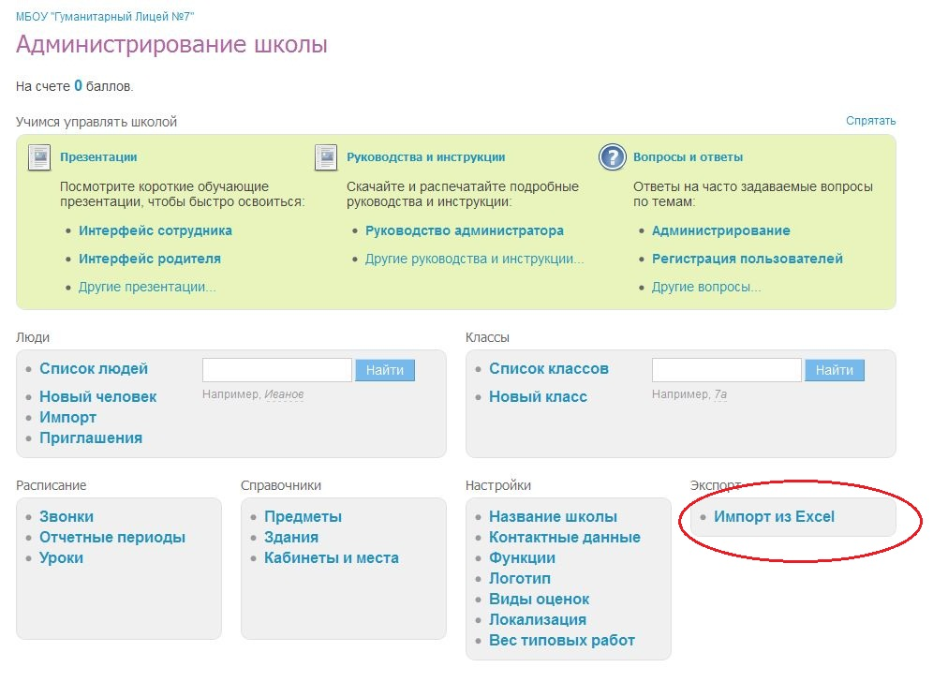
Рисунок 16
- Нажмите на кнопку «+» (Рисунок 17), выберите файл, созданный программой 1С:ХроноГраф Школа 3.0 и нажмите на кнопку Загрузить (Рисунок 18);
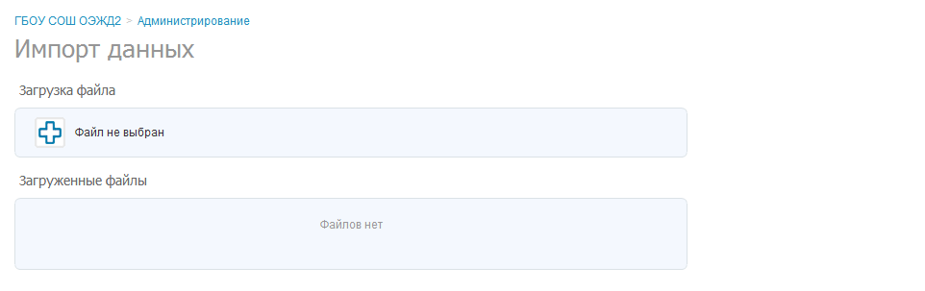
Рисунок 17

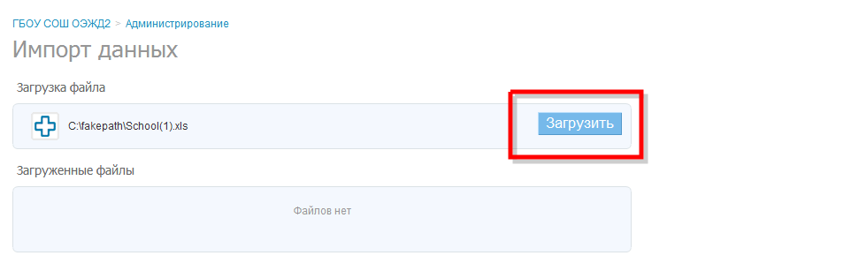
Рисунок 18
- После ее нажатия система анализирует файл и предложит начать загрузку данных. Необходимо нажать на кнопку Старт (Рисунок 19). Система проводит анализ данных on-line и процесс может занять несколько минут. В результате вы должны получить следующее сообщение (Рисунок 20);

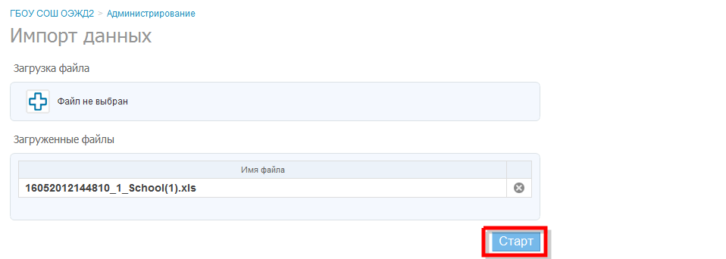
Рисунок 19

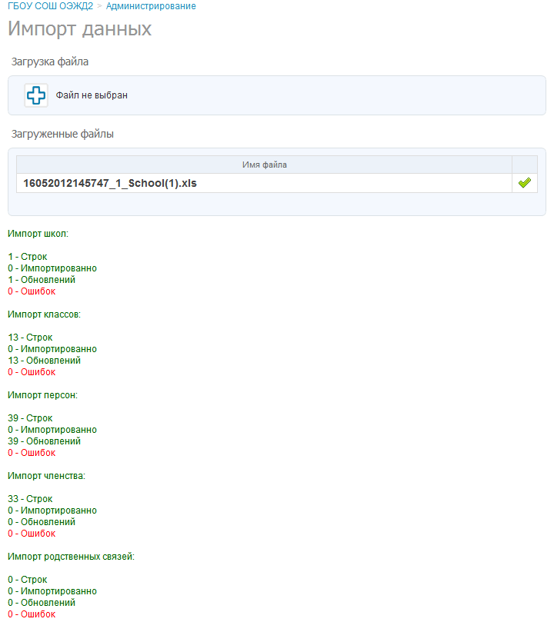
Рисунок 20

- Импорт данных завершен.

Если возникает сообщение отличное от того, которое отображается на рисунке 19, необходимо сделать скриншот или скопировать текст простым выделением, и отправить его в техническую поддержку «Дневник.ру» на адрес team@company.dnevnik.ru (с пометкой «конвертер Хронограф»).

